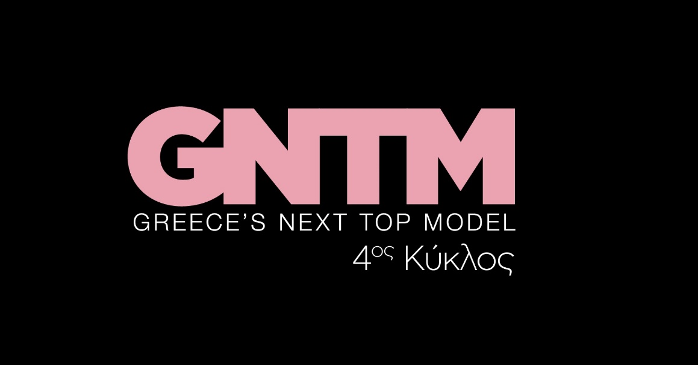
19.10.21

GNTM 4
Δείτε απόψε (Τρίτη 19 Οκτωβρίου) στις 21.00
στο 13^{ο} Επεισόδιο του GNTM 4

Δευτέρα και Τρίτη στις 21:00

Όσο μικραίνει ο αριθμός των διαγωνιζόμενων, τόσο οι εσωτερικοί τριγμοί αυξάνουν και τα περιθώρια για λάθη στενεύουν. Η Ραφαέλα Ροδινού έδειξε πως δεν ήταν έτοιμη για το fashion show με τον Στέλιο Κουδουνάρη και ήταν τελικά το μοντέλο που αποχώρησε από τον διαγωνισμό. Όλοι όμως έχουν συνειδητοποιήσει πως καμία θέση στο GNTM 4 δεν είναι ασφαλής.

Σε κλίμα ηρεμίας, το σπίτι υποδέχεται τον Γιώργο Καράβα και την εκπρόσωπο της Dust+Cream Βάσια Μποζατζή, που καλούν τα παιδιά στο στούντιο για ένα ξεχωριστό beauty challenge. Με φωτογράφο τον ταλαντούχο Joey Leo και παρτενέρ τους τα... ανήσυχα χέρια της Ισμήνης Παπαβλασοπούλου και του Γιώργου Καράβα, τα μοντέλα ποζάρουν για τη λήψη που θα αποφέρει στον νικητή ένα σημαντικό έπαθλο. Στην ανακοίνωση του αποτελέσματος, ορισμένοι αντιδρούν γιατί νιώθουν αδικημένοι, την ώρα που άλλοι κρίνονται πιο ευνοϊκά.

Για ίντριγκες και παρασκήνιο κάνει λόγο όμως και το μήνυμα της Ισμήνης Παπαβλασοπούλου, που την επόμενη μέρα προλογίζει τη νέα δοκιμασία αποχώρησης. Αυτή τη φορά, τα μοντέλα θα χρειαστεί να επιστρατεύσουν τις υποκριτικές τους ικανότητες και να δώσουν πόζα, πρόζα και υπερβολή, μπροστά στο φακό του Παναγιώτη Σιμόπουλου.

Το «δράμα» της σαπουνόπερας δεν το ζουν solo, αλλά μαζί με τους αγαπημένους ηθοποιούς Αργύρη Αγγέλου και Ντορέτα Παπαδημητρίου, που γίνονται συμπρωταγωνιστές σε ένα έργο με... υποβολείς τη Ζενεβιέβ Μαζαρί και τον Γιώργο Καράβα. Αν και απολαυστική, η δοκιμασία αποδεικνύεται πιο δύσκολη απ' ότι περίμεναν ορισμένοι, που βρέθηκαν να χάνουν τα λόγια και τα πατήματά τους στο σετ.
Στο πλατό της αποχώρησης, η Ισμήνη Παπαβλασοπούλου, ο Δημήτρης Σκουλός, ο Άγγελος Μπράτης και η Ζενεβιέβ Μαζαρί, θα κρίνουν ποιο μοντέλο μπήκε στο πετσί του ρόλου και ποιο βγήκε εκτός concept. Λίγο πριν πέσει η αυλαία, μια αναπάντεχη τροπή στην ψηφοφορία δημιουργεί αναβρασμό και σύγχυση, δίνοντας μια δραματική διάσταση στην τελική ετυμηγορία. Για ποιον η αυλαία του GNTM 4 θα πέσει ταυτόχρονα με το οριστικό “The End”; Η συνέχεια στις οθόνες μας!

Δείτε εδώ το trailer της Τρίτης 19/10 : https://youtu.be/ZF4d7WSq9cE

Στο GNTM 4 έχουν ληφθεί όλα τα απαραίτητα προληπτικά μέτρα κατά του Covid 19, για την ασφάλεια και την υγεία όλων των εμπλεκομένων στην παραγωγή του διαγωνισμού.

Greece’s Next Top Model on Social Media:

#GNTMgr #StarChannelTV #neoprogramma #LetsStar
https://www.instagram.com/gntmgr/
https://twitter.com/GNTMgreece
https://www.facebook.com/GNTMgr
https://www.tiktok.com/@gntm_gr
https://www.star.gr/tv/psychagogia/greeces-next-top-model-4/
https://www.star.gr/tv/press-room/

Παραγωγός: Νίκος Χριστοφόρου
Σκηνοθεσία: Γιάννης Μικρός
Head Of Productions: Σάββας Βέλλας
Project Manager: Μάνος Βουράκης
Executive Producer: Γιάννης Θηραίος
Επιμέλεια εκπομπής: Ιωάννα Αδαμοπούλου

Art Director: Genevieve Majari
Αρχισυνταξία: Ναυσικά Λαλιώτη, Βασίλης Βουτσαράς
Διεύθυνση Φωτογραφίας: Θέμης Μερτύρης
Σκηνογράφος: Χριστίνα Κωστέα
Σκηνογράφος Αποστολών: Κώστας Μαρκής
Οργάνωση Παραγωγής: Χρήστος Φούρναρης
Διεύθυνση Παραγωγής: Ιωάννα Πασαγιαννίδου

Ευχαριστούμε πολύ
Γραφείο Τύπου & Επικοινωνίας

